铭记历史，奋发向上
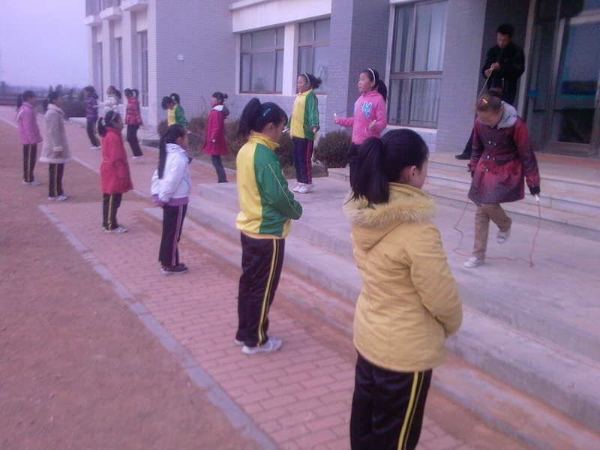
为激发广大同学“铭记光辉历史弘扬民族精神”的爱国情操，激发学生的爱国热情，鼓励学生树立为报效祖国而努力学习的伟大志向，在“一二九”爱国主义运动75周年到来之际，12月9日，由广鹿沙尖小学领导班子组织的，以“纪念一二九运动”为主题的学生跳绳比赛在学校操场举行。 本次活动的展开，不仅加深了同学们对“一二九运功”的了解和认识，培养了同学们的责任感与使命感，更加激发了同学们奋发有为、昂扬向上的精神状态，使广大师生受到了一次精神上的洗礼，坚定了为祖国未来而奋斗的决心，收到了良好的教育效果。
新闻作者：张婧婧
新闻出处：广鹿沙尖小学

